FRACTURES DU FEMUR PROXIMAL

GENERALITES
RAPPEL ANATOMO-PHYSIOLOGIQUE
Fractures fréquentes
L'affaiblissement de la structure de l'os expose à la fracture
La radiographie du bassin est l'examen clé qui :
· pose le diagnostic,
· évalue le pronostic,
· et pose l'indication thérapeutique.
2 grandes variétés
- LES FRACTURES DU COL OU CERVICALES VRAIES
- LES FRACTURES TROCHANTÉRIENNES
Les conditions vasculaires sont différentes. Le col est essentiellement vascularisé par la circonflexe postérieure en rapport étroit avec la face postérieure du col
Le col est exposé à deux grandes complications : OSTÉONÉCROSE et PSEUDARTHROSE

MORPHOLOGIE-ARCHITECTURE
1. ORIENTATIONS
Inclinaison
cervico- diaphysaire = 125-130°
Antéversion = 15°
PORTE A FAUX++++
2 CORTICALES
· Interne ARC D'ADAM EPERON DE MERCKEL
· Externe
3 SPONGIEUX
· Groupe principal de compression
· Groupe secondaire de compression
· Groupe principal de tension
· Groupe secondaire de tension
· Travées trochantériennes
· Triangle de WARD
Zone de grande résistanc
Les travées osseuses font la solidité du col fémoral

BIOMECANIQUE TRAVAUX DE PAUWEL

VASCULARISATION DE DU FEMUR PROXIMAL
Largement assurée au niveau du grand trochanter
Vulnérabilité de la tête fémorale
3 pédicules d'importance décroissante :
Pédicule principal postèro-supérieur 3/4 SUP de la tête
Pédicule inférieur 1/4 INF-INT de la tête
Pédicule interne ZONE PERI-FOVEALE
Anastomoses d'importance discutée
VASCULARISATION DE TYPE TERMINAL++++
Très vulnérable
-Vascularisation de la tête fémorale, montrant les territoires pris en charge par les artères circonflexes antérieure (a), postérieure (b) avec leur rameaux sous- périostés (c). et par l'artère du ligament rond (d).

CONSOLIDATION
Pas de périoste au niveau du col (seul un revêtement synovial),
la consolidation per primum se fait par cal cortical endostal bord à bord.
Elle est lente entre trois à six mois et exige une neutralité complète mécanique avec une vascularisation suffisante.

ETIOLOGIE
- SEXE AGE : sujet âgé prédominance féminine
- TRAUMATISME très violent chez le jeune, beaucoup moins important chez le vieillard
- FREQUENCE DES TARES ASSOCIEES.
- Lésions fréquentes.

FRACTURES INTRA CAPSULAIRES: FRACTURES CERVICALES VRAIES
Fractures ARTICULAIRES ostéo- cartilagineuses ou en os cortical cervical caractérisées par :
- De faibles surfaces de contact.
- De mauvaises conditions mécaniques et vasculaires de consolidation
- Menaces sur l'évolution : PSEUDARTHROSE et NECROSE avec leur corollaire la COXARTHROSE.
- Intérêt thérapeutique : avec un objectif primordial chez le vieillard LE LEVER PRECOCE. Le débat est ouvert entre la place de l'OSTEOSYNTHESE réservée en priorité au jeune et la PROTHESE.
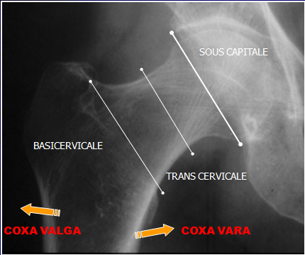
CLASSIFICATIONS ANA-PATH.
1.Selon le siège du trait : DELBET
SOUS -CAPITALE : au ras du cartilage
- TRANSCERVICALE : à la partie moyenne du col
- BASI-CERVICALE :CERVICOTROCHANTERIENNE
Le déplacement se fait : En COXA VALGA : Fractures engrenées et stables
En COXA VARA : fractures déplacées et instables.
2. Selon la direction du trait : PAUWELS
Trois groupes de gravité croissante en fonction de l'obliquité du trait
- TYPE I angle inférieur à 30° avec l'horizontale : la compression est maximale.
- TYPE II angle compris entre 30 et 50°
- TYPE III angle supérieur à 50° : les forces de cisaillement sont maximales.
Plus le trait se rapproche de la verticale plus la consolidation est compromise
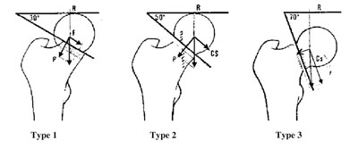

3. Selon le déplacement
3.1.GARDEN Orientation des travées.
TYPE I : travées verticalisées (angle 160°) fracture en coxa valga engrenée qui peut se désengrener.
TYPE II : travées brisées non déplacées fracture complète non déplacée.
TYPE III : travées horizontalisées fracture à déplacement partiel autour d'une charnière les fragments solidaires ; la tête bascule en varus et en dedans les travées du fragment distal tourné en rotation externe sont vues verticales de profil les deux surfaces fracturaires regardent en avant.
TYPE IV : les travées ont une direction normale mais décalées en dedans par rapport aux travées cervicales fracture à déplacement total toute la synoviale est déchirée les deux fragments sont désolidarisés
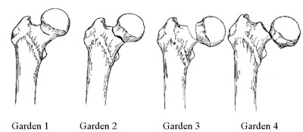

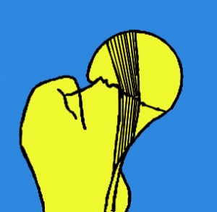 | 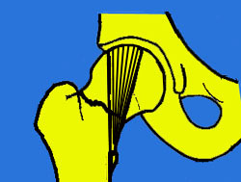 | 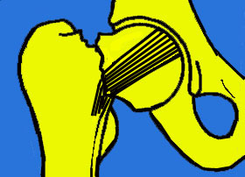 | 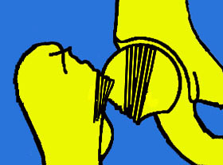

4.LAMARE
Quantifie le déplacement et parle de fracture de GARDEN III et IV à moyen et à grand déplacement :
si la tangente de la base du col passe sous un point situé à l'union
des 2/3 supérieurs de la tête et du 1/3 inférieurs on parle de moyen déplacement;
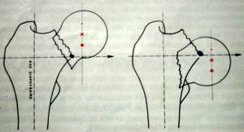
si elle passe au-dessus de ce point on parle de grand déplacement.

La notion importante est LA STABILITE :
. Fractures STABLES : spontanément engrenées peuvent se désengrener après réduction doivent être fixées.
. Fractures INSTABLES : toutes les autres.
I et II consolident régulièrement grâce à l'ostéosynthèse
III et IV présentent un gros risque de pseudarthrose et de nécrose

5. FRACTURES SPIROIDES.
Rares .Chez le jeune, à la suite d'un traumatisme violent.
Trait : part du hile de la tête et se dirige au-dessus du petit trochanter avec parfois un troisième fragment.
Déplacement : chevauchement et varisation
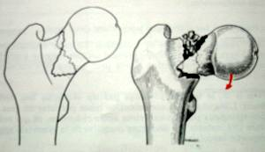
La réduction est aléatoire sans arthrotomie il y a un embrochage de la capsule

DIAGNOSTIC
A l'arrivée le patient présente
  - des douleurs d'intensité variable ;
  - une impotence fonctionnelle totale
  - avec une déformation du membre inférieur : raccourcissement - rotation externe - adduction.

Parfois les signes sont beaucoup plus discrets ; le malade peut venir en marchant( fractures engrenées ).
Toute douleur profonde chez le sujet âgé après un traumatisme, doit faire évoquer le diagnostic et provoquer le bilan radiologique. ++++
DÉPLACEMENT

BILAN RADIOLOGIQUE
- Un cliché du bassin de face dit de "débrouillage" : donne le diagnostic de fracture et la morphologie de la hanche saine.
- La hanche suspecte de face en rotation interne et de profil : le profil chirurgical ou cliché axial s'obtient en plaçant l'ampoule sous la jambe saine levée, rayon perpendiculaire à l'axe du col, cassette sous la crête iliaque.
DANS TOUS LES CAS UN BILAN S'IMPOSE EN URGENCE. Pour poser au mieux les indications chirurgicales. Pour diminuer le risque opératoire.

INTERROGATOIRE:
- Age et les antécédents
- L'environnement familial
- Le niveau d'activité: la qualité et le périmètre de marche.
- Psychisme +++ :distinguer entre le vieillard alerte et le vieillard grabataire.

CLINIQUE ET PARACLINIQUE
- Constantes biologiques habituelles : groupage crase sanguine FNS bilan rénal glycémie…
- Radiographie du thorax
- ECG
- Recherche d'affections compensées ou décompensées dont le traitement sera entrepris
EVOLUTION SPONTANÉE
DECOMPENSATION DE TARES | Cardio-vasculaires  - Insuffisance cardiaque  - Insuffisance coronarienne  - Troubles du rythme  - HTA
DECOMPENSATION DE TARES | Respiratoires  - Asthme  - Bronchite  - Emphysème
DECOMPENSATION DE TARES | Neurologiques  - Athérosclérose
DECOMPENSATION DE TARES | Endocriniens  - Diabète
DECOMPENSATION DE TARES | Rénales  - Insuffisance rénale aiguë et chronique
COMPLICATIONS DE DECUBITUS
FRÉQUENTES ET GRAVES :
- THROMBOPHLÉBITE
- BRONCHO-PULMONAIRES
- INFECTION URINAIRE
- ESCARRE
EVOLUTION APRES TRAITEMENT CHIRURGICAL
*COMPLICATIONS IMMEDIATES
- ANESTHESIQUES.
- HEMATOME
- LUXATION DE PROTHESE
- FRACTURE DU FEMUR
- COLLAPSUS si ciment
*COMPLICATIONS SECONDAIRES
- DEMONTAGE DE MATERIEL si ostéosynthèse
- INFECTION++ Complication redoutable.
- Presque toujours la conséquence d'une ostéosynthèse ou d'une arthroplastie bien que les fractures ouvertes, classiquement exceptionnelles à ce niveau, fournissent avec la traumatologie balistique un contingent appréciable actuellement.
*COMPLICATIONS TARDIVES
- SI OSTEOSYNTHESE :
- pseudarthrose
- ostéonecrose
- coxarthrose post traumatique
- SI PROTHESE :
- luxation de prothèse
- usure cotyloïdienne
POSER L’INDICATION CHIRURGICALE++
- PRONOSTIC VITAL++
- PAS DE TENDANCE SPONTANEE A LA CONSOLIDATION

FORMES CLINIQUES
FRACTURES DE L'EXTREMITE SUPERIEURE DU FEMUR DE L'ENFANT
DELBET propose une classification en quatre stades enrichie par TOUZET.
- TYPE I : FRACTURE -DECOLLEMENT EPIPHYSAIRE
- TYPE II : FRACTURE TRANSCERVICALE
- TYPE III : FRACTURE BASICERVICALE
TOUZET propose 4 sous-groupes A B C D selon le trajet de la partie latérale du trait et son irradiation vers la zone de croissance sous trochantérienne.
- TYPE IV : FRACTURE INTER-TROCHANTERIENNE

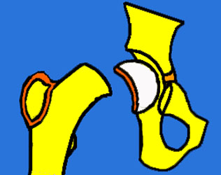 | 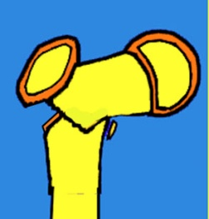 | 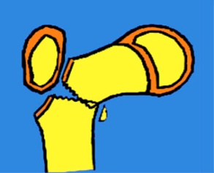 | 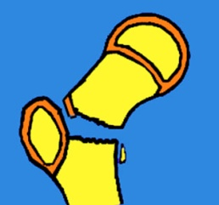
SALTER I | Fracture décollement épiphysaire: TYPE I
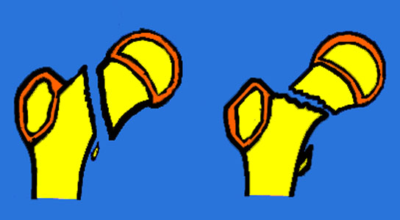 |  | 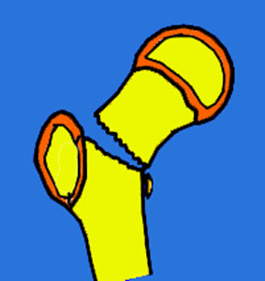 | 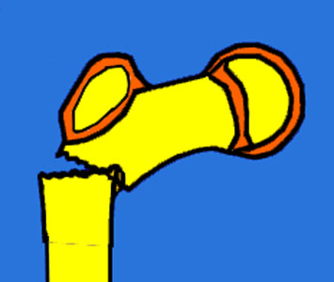
Fractures cervicales TYPE II |  | Basi-cervicaleTYPE III | Sous-trochantérienneTYPE IV

TRAITEMENT
- RETABLIR LA FONCTION
- PERMETTRE LE LEVER PRECOCE ET SI POSSIBLE L'APPUI PRECOCE.
- +++ PAS DE TRAITEMENT CONSERVATEUR PAR EXTENSION CONTINUE

OSTEOSYNTHESE
Obtenir la consolidation par :
- une réduction anatomique.--> REDUCTION ORTHOPEDIQUE: Méthode radio-chirurgicale
- une contention par un montage stable voire solide.
- Avantages : Rétablissement de l'anatomie
- Inconvénients: Pourcentage élevé de complications immédiates ou tardives.
ARTHROPLASTIE
- Avantages : Permet le lever précoce et évite les complications de l'ostéosynthèse
- Inconvénients : Présente des complications et sa longévité est incertaine.

INDICATIONS
OSTEOSYNTHESE
Toutes les variétés de fracture de l'adulte jeune jusqu'à 50 ans
- Fractures engrenées en coxa valga :
- PAUWELS I GARDEN I ¥ l’âge
- PAUWELS II GARDEN II.
- Spiroïde :OSTEOSYNTHESE INTRA ARTICULAIRE++++
- Voire même GARDEN III IV à faible déplacement chez le sujet de 70ans avec un bon âge physiologique.
ARTHROPLASTIE
- GARDEN III IV à faible déplacement et un très mauvais état général.
- GARDEN III IV à grand déplacement.
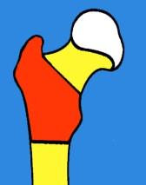
- TOTALE : Hanche arthrosique chez le vieillard alerte.

FRACTURES TROCHANTERIENNES.
- Ce sont les fractures de la région trochantérienne; limitée en haut par la base d'implantation du col et en bas par une ligne horizontale située à 2,5 cm du bord inférieur du petit trochanter ( DECOULX LAVARDE 1969 ); caractérisée par sa structure osseuse spongieuse et corticale mince, fragile.
- Toutes ces fractures ont la même tendance spontanée à la consolidation et posent les mêmes problèmes de stabilisation.
NA-PATH CLASSIFICATIONS.
- DECOULX – RAMADIER
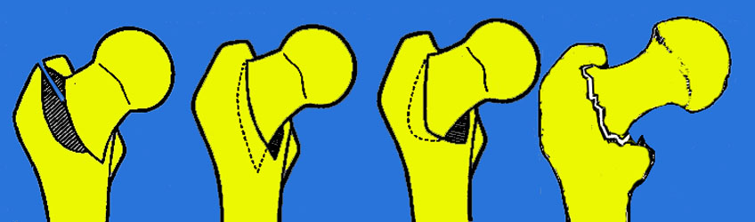
Fractures cervico-trochantériennes

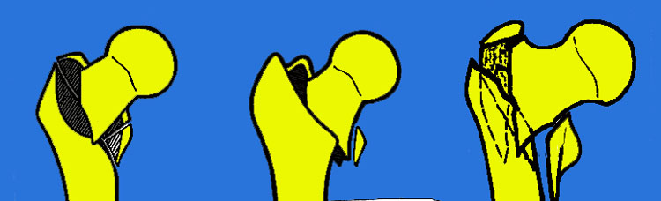
Fractures pertrochantériennes complexes

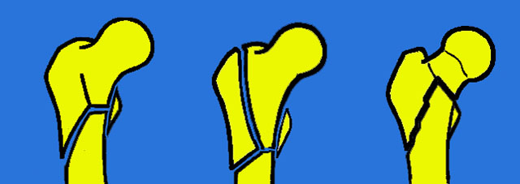
Fractures trochantéro-diaphysaires

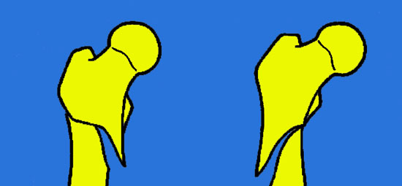
Fractures sous-trochantériennes

CLASSIFICATION DE ENDER
- Type I : Pertrochantérienne simple.
- Type II : En rotation externe.
- Type III : en coxa valga.
- Type IV et V : en rotation interne avec pénétration.
- Type VI : Inter trochantérienne.
- Type VII : sous trochantérienne.
- Type VIII : diaphyso trochantérienne.
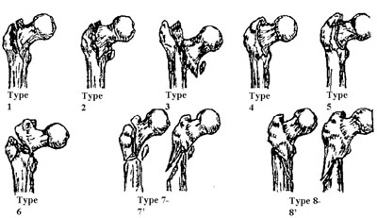
- CLASSIFICATION DE L'A.O.
- CLASSIFICATION DES FRACTURES SOUS TROCHANTERIENNES.
- CLASSIFICATION DE EVANS JENSEN.
- CLASSIFICATION DE BRIOT.
SONT STABLES : Les fractures à trait simples; Pertrochantériennes simples
qui sollicitent très peu leur ostéosynthèse
SONT INSTABLES : toutes les autres et elles imposent de fortes contraintes à leur montage.
INSTABILITE SPONGIEUSE : Fractures type IV et V d ' ENDER la réduction laisse un vide spongieux rapidement compensé par l'ostéogenèse.

- TRAITEMENT
OBJECTIFS
-Éviter le décubitus prolongé
-Permettre le lever précoce et si possible la marche en appui précoce

METHODES
OSTÉOSYNTHÈSE À FOYER OUVERT
- Lames plaques monobloc à 130° AO ou à 95°
- Vis plaques à compression DHS THS

ADJUVANTS:
Greffe spongieuse du pilier médial
Injection de ciment acrylique
Adjonction de vis pour les fragments supplémentaires
Valgisation immédiate et translation interne SARMIENTO
Pénétration cervico-diaphysaire BIGA THOMINE

OSTÉOSYNTHÈSE À FOYER FERMÉ
- Clou de ENDER avec verrouillage coulissant selon KEMPF -BITAR.
- Clou GAMMA.
- Remplacement prothétique

INDICATIONS
C'est l'ostéosynthèse quasi systématique. Seul le choix du matériel peut être discuté.
- Vis plaque ou lame plaque pour les partisans du foyer ouvert
- Clou gamma pour les adeptes du foyer fermé mais le clou modifié de ENDER garde des indications.
-A titre exceptionnel, la prothèse sera indiquée en cas de fracture trochantérienne sur coxarthrose à condition qu'elle soit mal tolérée.

